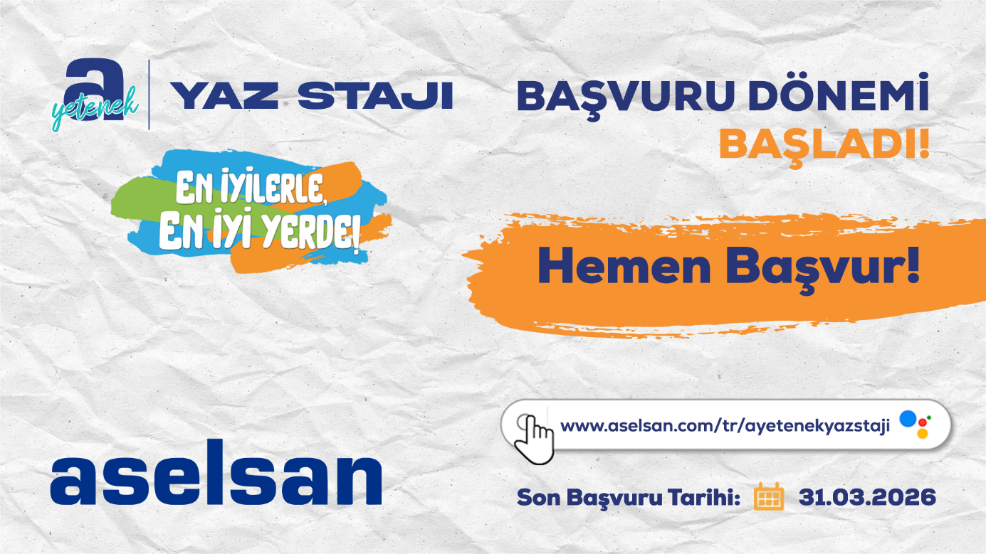

Değerli Genç Yetenek,
Uluslararası ödüllere layık görülen ASELSAN “a Yetenek Yaz Stajı” Programının başvuru dönemi başladı! Lisans 3. veya 4. sınıftaysan, en iyilerle en iyi yerde olmak ve oyun değiştirici teknolojilerin mimarlarıyla teorik bilgilerini pratiğe dökmek istersen ASELSAN “a Yetenek Yaz Stajı” Programı sadece bir başvuru uzağında.
🗓 Son Başvuru Tarihi: 31 Mart 2026
Detaylı bilgi ve başvuru yapmak için👇🏼
HEMEN BAŞVUR!

